📊 КОНСТРУКТОР ПРОЕКТОВ (КП) — ФИНАЛЬНАЯ ДОКУМЕНТАЦИЯ

Версия 1.2 (Система «Орбита»)

1. НАЗНАЧЕНИЕ МОДУЛЯ
Конструктор Проектов (КП) — модуль ввода внешних данных от Заказчика, декомпозиции работ, привязки операций к изделиям-конструкциям, и формирования технической модели проекта.
Аспект | Описание
Входные данные | Внешние данные от Заказчика (виды работ, объёмы, цены, дата старта, название проекта)
Выходные данные | Конструкции, Изделия, Операции, Объёмы, Последовательность, Нормативы, Физ. ограничения
Интеграция | КД (расчёт сметы и численности), КК (ключевые операции), Склад (инструмент и материалы)
Независимость | КП НЕ получает данные из КЭ (два параллельных, независимых источника данных)

2. АРХИТЕКТУРА ПОТОКА ДАННЫХ

┌─────────────────────────────────────────────────────────────────────────────────┐
│ КОНСТРУКТОР ПРОЕКТОВ — ПОТОК ДАННЫХ │
├─────────────────────────────────────────────────────────────────────────────────┤
│ │
│ ВНЕШНИЕ ДАННЫЕ (от Заказчика): │
│ ┌───────────────────────────────────────────────────────────────────────────┐ │
│ │ • Виды работ │ │
│ │ • Объёмы │ │
│ │ • Цены (со слов заказчика) │ │
│ │ • Дата старта │ │
│ │ • Название проекта, Заказчик │ │
│ └───────────────────────────────────────────────────────────────────────────┘ │
│ │ │
│ ▼ (вводятся ТОЛЬКО через КП) │
│ │
│ КП (Конструктор Проектов): │
│ ┌───────────────────────────────────────────────────────────────────────────┐ │
│ │ • Декомпозиция работ │ │
│ │ • Изделия/Конструкции │ │
│ │ • Привязка операций из Справочника (10-50 на изделие) │ │
│ │ • Дополнительные операции (не из справочника) │ │
│ │ • Последовательность операций │ │
│ │ • Маркировка физ. ограничений (Вес, Площадь, Высота) │ │
│ │ • Проверка видеоинструкций в Справочнике │ │
│ │ • Валидация 100% «спланировано» │ │
│ └───────────────────────────────────────────────────────────────────────────┘ │
│ │ │
│ ▼ (передаёт: объёмы, операции, последовательность, │
│ маркировки ограничений, видео) │
│ │
│ КД (Конструктор Договоров): КЭ (Конструктор Экономики): │
│ ┌─────────────────────────┐ ┌─────────────────────────────────────────────┐ │
│ │ • Получает данные из КП │ │ • Фиксирует якоря Э1–Э12 (до 1-го проекта) │ │
│ │ • Получает данные из КЭ │ │ • Коэффициенты, ставки, правила │ │
│ │ • Рассчитывает: │ │ • НЕ взаимодействует с КП │ │
│ │ ─ Численность (с учётом│ │ │ │
│ │ физ. ограничений) │ │ │ │
│ │ ─ Смету (2 сценария) │ │ │ │
│ │ ─ ГПР (на весь проект)│ │ │ │
│ └─────────────────────────┘ └─────────────────────────────────────────────┘ │
│ │ │ │
│ └──────────┬─────────────┘ │
│ ▼ │
│ СП (Стратегический Планировщик): │
│ • Получает согласованный ГПР из КД │
│ • После подписания договора │
│ │
└─────────────────────────────────────────────────────────────────────────────────┘

3. ИНТЕРФЕЙС КП (ВВОД ДАННЫХ)

┌────────────────────────────────────────────────────────────
│ КОНСТРУКТОР ПРОЕКТОВ — ВЕРХНЯЯ ПАНЕЛЬ │
├─────────────────────────────────────────────────────────────
│ 🔍 Поиск проекта: [____________________] Фильтр: [Все статусы ▼] │
│ │
│ ПРОЕКТ (внешние данные от Заказчика): │
│ ┌───────────────────────────────────────────────────────────
│ │ Название проекта: [Университетский комплекс] │ │
│ │ Заказчик: [ООО "СтройИнвест"] │ │
│ │ Адрес: [г. Москва, ул. Академика Королёва, д. 15] │ │Адрес объекта: Двухуровневая система адресации (Формируется автоматически).
• Уровень 1 (Объект): Выбор из списка проектов/зданий (например: «Универсальный спортивный комплекс ул. Академика Королёва, д. 15»).
• Уровень 2 (Место внутри): Образуется при декомпозиции вида работ на операции по каждой конструкции с учетом данных по захватке. (Например: «Захватка №1, Оси А-Б, Этаж 2, Конструкция К-5»).
• Ограничение: Ручной ввод адреса запрещён. Адрес формируется исключительно на основе декомпозиции конструкций и изделий в КП.
• Синхронизация: Это обеспечивает связку с Мобильным Приложением (Файл 1) и Стратегическим Планировщиком (Файл 6), где задачи привязываются к конкретным гео-точкам и захваткам для контроля геолокации и последовательности работ.
│ │ Дата старта: [01.03.2026] │ │
│ │ Цены по видам работ (со слов заказчика): [Загрузить из сметы] │ │
│ └──────────────────────────────────────────────────────────│
│ │
│ СТАТУС ЗАПОЛНЕНИЯ КОНСТРУКЦИЙ: │
│ ┌─────────────────────────────────────────────────────────│
│ │ ██████████████████████████████ 100% (239 из 239 конструкций) │ │
│ │ ✅ Все конструкции заполнены │ │
│ └────────────────────────────────────────────────────────── │
│ │
│ ⚠️ КП НЕ ПОЛУЧАЕТ ДАННЫЕ ИЗ КЭ: │
│ • Коэффициенты, ставки, якоря — вводятся независимо в КЭ │
│ • КД объединяет данные из КП и КЭ на этапе сметы и ГПР │
│ │
│ ✅ КНОПКА «ПЕРЕДАТЬ В КД» — АКТИВНА (100% конструкций спланировано) │
└────────────────────────────────────────────────────────────┘

4. ДЕКОМПОЗИЦИЯ (ТОЛЬКО ЧЕРЕЗ КП)
┌────────────────────────────────────────────────────────────
│ КОНСТРУКТОР ПРОЕКТОВ — ДЕКОМПОЗИЦИЯ │
├────────────────────────────────────────────────────────────┤
│ Изделия/Конструкции: │
│ ┌─────────────────────────────────────────────────────────│
│ │ № │ Наименование │ Ед. │ Кол-во │ Операции │ Статус │ │
│ ├────┼───────────────────────┼──────┼──────────────────┼──│
│ │ 1 │ Остекление проёма А-3 │ м² │ 901,19 │ 45 │ ✅ Заполнено │ │
│ │ 2 │ Монтаж заполнений │ м² │ 901,19 │ 38 │ ✅ Заполнено │ │
│ │ 3 │ Отделка откосов │ м² │ 450,00 │ 22 │ ✅ Заполнено │ │
│ └─────────────────────────────────────────────────────────│
│ │
│ ОПЕРАЦИИ (данные для передачи в КД): │
│ ┌──────────────────────────────────────────────────────────│
│ │ № │ Операция │ Ед. │ Кол-во │ Норматив │ Видео │ Физ. огранич. │ │
│ ├────┼────────────────┼──────┼────────┼──────────┼───────┼─
│ │ 1 │ Подъём изделия │ шт │ 1 │ 25 233 │ ✅ Да │ ⚠️ 80кг (>40кг)│ │
│ │ 2 │ Монтаж в проём │ м² │ 5.0 │ 54 071 │ ✅ Да │ ⚠️ 5,0м² (>2,5)│ │
│ │ 3 │ Герметизация │ м.п. │ 12 │ 4 257 │ ❌ Нет│ ✅ Норма │ │
│ │ 4 │ Установка откос│ м² │ 3.0 │ 10 814 │ ❌ Нет│ ✅ Норма │ │
│ └─────────────────────────────────────────────────────────│
│ │
│ ⚠️ ЭТИ ДАННЫЕ ИСПОЛЬЗУЮТСЯ В КД ДЛЯ РАСЧЁТА: │
│ • Операция 1: 80кг / 40кг = 2 человека (вместо 1) │
│ • Операция 2: 5,0м² / 2,5м² = 2 человека (вместо 1) │
│ • Численность увеличивается пропорционально превышению лимита │
│ │
│ Дополнительные операции (не из справочника): [Добавить] │
│ Последовательность операций: [Настроить] │
└──────────────────────────────────────────────────────────┘

5. КОРРЕКТИРОВКИ КП (6 ИЗ 16)
№ | Наименование | Статус | Описание
1 | 100% конструкций «спланировано» | ✅ | Блокировка передачи в КД при <100% заполнении
2 | Физ. ограничения (Вес, Площадь, Высота) | ✅ | КП маркирует → КД рассчитывает численность с коэф.
3 | Операции, Нормативы, Объёмы (100% или временно) | ✅ | Допускается временно с маркером + буфер в КД
5 | Буфер обучения 1,3/1,15 (проверка видео) | ✅ | КП проверяет наличие видеоинструкции в Справочнике
7 | Горизонт ГПР: Вся продолжительность проекта | ✅ | КП формирует операции на весь проект (не 30 дней)
16 | Фиксация модели: 4 проекта ИЛИ 90 дней | ✅ | Справочник операций блокируется на обновление

6. ВАЛИДАЦИЯ (АВТОМАТИЧЕСКАЯ)
Критерий | Требование | Проверка
100% конструкций | Все конструкции заполнены | КП сверяет с техническим заданием
Физ. ограничения | Вес >40кг, Площадь >2,5м², Высота >2м | Автоматическая маркировка из Справочника
Операции | 10-50 операций на изделие | КП проверяет количество привязок
Нормативы | Все нормативы времени заполнены | КП сверяет со Справочником операций
Объёмы | Все объёмы заполнены (не 0, не пусто) | КП проверяет поля «Кол-во», «Ед.изм.»
Последовательность | Все операции упорядочены | КП проверяет порядок выполнения
Видеоинструкции | Колонка «Инструкция (ссылка)» заполнена | КП передаёт маркеры в КД и СП:  — Видеоинструкция (Маркер наличия): КП фиксирует наличие или отсутствие ссылки на видеоинструкцию в Справочнике операций для данной операции.  — Логика применения коэффициента (Реализуется в СП/ТП):  • Маркер «Ссылка есть»: Создаёт потенциальную возможность применения коэффициента 1,15. Фактическое применение зависит от флагов исполнителя в СП (Video_Watched = TRUE И Test_Passed = TRUE).  • Маркер «Ссылка пусто»: Автоматически устанавливает коэффициент 1,30 независимо от подготовки исполнителя.  • Важно: КП не рассчитывает и не применяет коэффициенты обучения. КП только предоставляет инфраструктуру (ссылку) для снижения норматива.
Горизонт | Вся продолжительность проекта | КП не ограничивает 30 днями

7. ИНТЕГРАЦИЯ С МОДУЛЯМИ
Модуль | Направление | Данные | Частота
КП → КД | КП передаёт | Объёмы, Операции, Последовательность, Конструкции, Физ. ограничения, Видео | При 100% заполнении
КП → КК | КП передаёт | Ключевые операции (требуют СОМ≥3) | При 100% заполнении
КП → Склад | КП передаёт | Инструмент и материалы (по операциям) | При 100% заполнении
Справочник → КП | Справочник передаёт | Операции, Нормативы, Лимиты, Видеоинструкции | При загрузке Операции_2026 (2).xlsx
КП → ТП | КП передаёт | План операций для мониторинга М0–М3 | После запуска проекта (через КД→СП)

8. ОГРАНИЧЕНИЯ КП
Ограничение | Значение | Обоснование
100% конструкций «спланировано» | 🔒 Обязательно (не 95%) | Блокировка передачи в КД
Физ. ограничения | 🔒 Вес >40кг, Площадь >2,5м², Высота >2м | Из Операции_2026 (2).xlsx, КД рассчитывает численность
Горизонт ГПР | 🔒 Вся продолжительность проекта (не 30 дней!) | КП планирует все операции проекта
Операции на изделие | 🔒 10-50 операций (из Справочника) | Архитектурное ограничение
Доп. операции | 🔒 Только через КП (не из справочника) | Ручное добавление с логированием
Последовательность | 🔒 Только через КП | Ручная настройка порядка
Справочник операций | 🔒 Блокировка на 4 проекта ИЛИ 90 дней | Корр. №16 (фиксация модели)
Независимость от КЭ | 🔒 КП НЕ получает данные из КЭ | Два параллельных источника данных

9. РАЗДЕЛЕНИЕ ОТВЕТСТВЕННОСТИ (КП ↔ КД ↔ КЭ)
Функция | КП | КД | КЭ
Ввод данных | ✅ Внешние от Заказчика | ❌ Нет | ✅ Якоря Э1–Э12
Декомпозиция | ✅ Только через КП | ❌ Нет | ❌ Нет
Операции из Справочника | ✅ Привязка (10-50 на изделие) | ❌ Нет | ❌ Нет
Доп. операции | ✅ Только через КП | ❌ Нет | ❌ Нет
Последовательность | ✅ Только через КП | ❌ Нет | ❌ Нет
Маркировка физ. ограничений | ✅ Да (из Справочника) | ❌ Нет | ❌ Нет
Расчёт численности | ❌ Нет | ✅ Да (с учётом ограничений) | ❌ Нет
Ставки исполнителей | ❌ Нет | ✅ Да (из КЭ) | ✅ Установка
Коэффициенты (1,15/1,3, 1,8) | ❌ Нет | ✅ Применение | ✅ Установка
Смета (2 сценария) | ❌ Нет | ✅ Формирование | ✅ Якоря
ГПР | ✅ Операции на весь проект | ✅ ГПР на весь проект | ❌ Нет
Описание пути пользователя
- Заказчик приносит смету, где описаны работы (наименования работ, названия возводимых объектов и т.п.), также присылает ссылку на хранилище с документацией по проекту: чертежи, описания, последовательности и т.п.
- Инженер ПТО создаёт проект
- Инженер ПТО заводит смету «как есть», указывая количество и стоимость позиций
  - Виды работ, у которых одинаковое направление должны группировать в формате Направление 1/Вид работ 1.1, Вид работ 1.5, Вид работ 1.6; Направление 2/Вид работ 2.1, Вид работ 2.2; Направление 3/Вид работ 3.4;

№ | Наименование работ | Ед. изм. | Кол-во | Цена за ед.,  в рублях,  в т.ч. НДС 20% | Сумма,  в рублях, в т.ч. НДС 20% | Виды работ
1 | Монтаж каркасов, примыканий. Укрытие защитной пленкой | м2 | 901,19 | 3700 | 3334403,00 | Монтаж Алюминиевых витражей/Перегородки из фасадного алюминия (противопожарные Е45),  Монтаж примыканий
2 | Монтаж заполнений (стеклопакеты, двери) прижимных и декоративных планок | м2 | 901,19 | 2460 | 2216927,40 | Монтаж Алюминиевых витражей/Перегородки из фасадного алюминия (противопожарные Е45)
3 | Обдирание пленки со стеклопакетов | м2 | 901,19 | 2460 | 2216927,40
4 | Доводчики | шт | 42 | 1250 | 52 500,00
5 | Координаторы открывания | шт | 20 | 1250 | 25000,00
 |  |  |  | Итого с НДС-20%: | 5628830,40
 |  |  |  | НДС-20%: | 938138,403

- Инженер ПТО вводит конструкции и изделия по ним, которые будут созданы при исполнении сметы, на основании доступных ему чертежей и других документов.
  - При вводе новой конструкции напротив неё сразу появляются все позиции сметы из предыдущего экрана, инженер ПТО может убрать ненужные позиции сметы 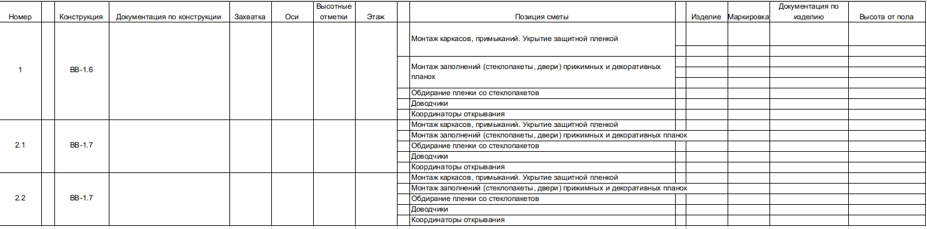
  - Инженер ПТО прикладывает ссылки на файлы документации по каждой конструкции (если есть, при необходимости)
  - Для конструкций “из документации” указываются захватки (последовательность их выполнения), а также локации для работ: оси, этажи и(или) высотные отметки
  - Вводится список изделий (выбирается из списка доступных изделий исходя из вида работ, который привязан к выбранной сметы) по каждой позиции сметы, “что есть на момент ввода”, из которых состоит конструкция
  - Инженер ПТО прикладывает ссылки на файлы документации по каждому изделию (если есть, при необходимости)
  - Вводятся параметры каждого изделия.
  - Все изделия получают статус «не готовы к планированию», что означает, что под это изделие нельзя определить операции для её создания – не заполнены обязательные поля конструкции или изделия (обязательные поля отмечены звёздочками)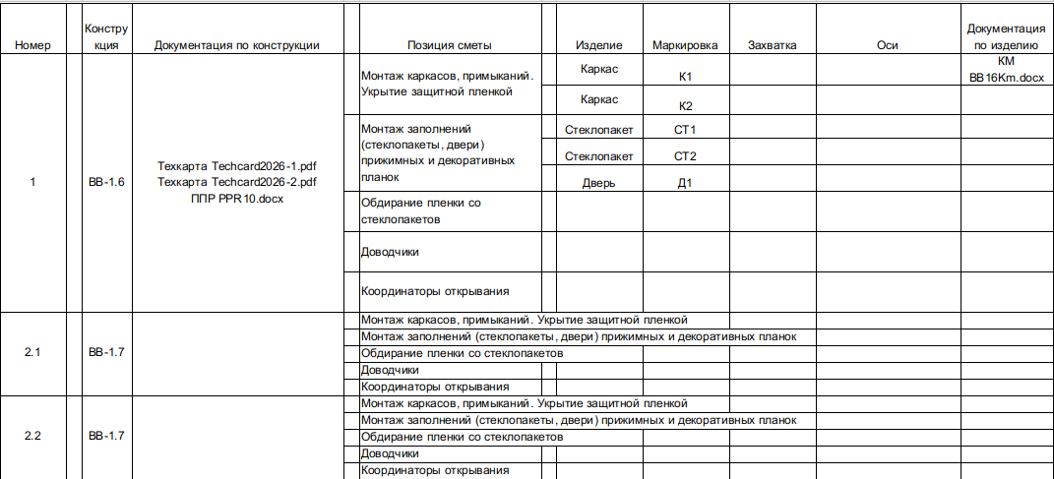Список колонок для конструкций: Номер (автоматически назначается), Чекбокс выделения конструкции, Конструкция*, Документация по конструкции, Захватка*, Оси*, Высотные отметки*, Этаж**, Позиция сметы*
Список колонок для изделий: Изделие*, Маркировка*, Документация по изделию, Высота от пола мм*, Длина мм*, Высота мм*, Периметр м, Площадь м2, Вес м2/кг*, Вес одной (автоматически), Ед. изм*, Количество*

- Конструкции и изделия в их составе реализуются операциями, которые изначально сгруппированы в “справочнике операций” по видам работ, отношению к изделию, этапам проекта и идут в определенной последовательности
  - У Конструкции и у Изделия есть параметр Шаблон - это произвольно заполняемое пользователем поле, по которому можно быстро найти эту конструкцию (изделие) и использовать набор его операций как шаблон для создания начального набора операций для другой конструкции (изделия)
- Инженер ПТО, на основании согласованных с заказчиком чертежей и документации, может автоматически назначить операции, которые необходимо выполнить для реализации изделий в рамках пунктов сметы
  - Инженер запускает автоматическое назначение операций – согласно выбранным видам работ сметы и изделиям, которые привязаны к пунктам сметы (на уровне Пункта сметы / Изделия/ Вида работ?)
  - Инженер может добавить набор операций вручную: он выбирает пункт сметы и нажимает кнопку +Операции, далее использует фильтры по видам работ, изделиям, этапам и прочему
    - Виды работ доступны только те, которые указаны для пункта сметы, но это ограничение может быть снято пользователем и он получит выбор из всех видов работ
    - При добавлении множества операций, существующие операции не дублируются
  - Инженер может удалить операции, которые автоматически добавились к изделиям, по своему усмотрению

Назначение операций
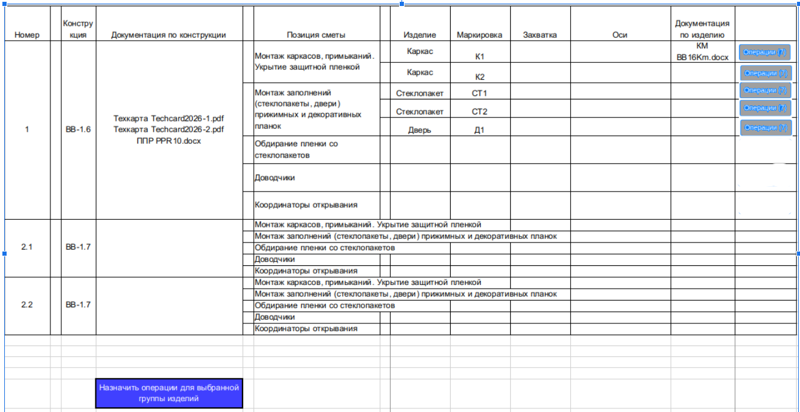
1. Прислали смету и график, заполняется таблица сметы и конструкций/изделий
2. Пока в смете не выбраны вид работы, то нельзя по позициям сметы в данной таблице выбирать изделия
3. Если назначить операции нельзя (т.е. изделия незаполнено, т.е. обязательные поля незаполнены), то кнопка добавления операций заблокирована и кнопка и кружок с количеством серым цветом закрашены, в кружке указано 0 операций
4. Старт планирования не начинается без согласованных дат поставок по каждому изделию
5. Можно ненужную смету удалить у конструкции
6. Если нет изделия, то нет строчки по изделию (включая кнопки Операции (N))
7. Если вдруг потребовалось добавить абсолютно новую операцию, которой ещё нету в справочнике операций, то он может добавить эту операцию и будет часть полей (включая изделие, вид работ) автозаполнена исходя из того изделия и позиции сметы, по которой Инженер ПТО нажал добавить операции. Вид работ - выбор из списка тех, которые привязаны к позиции сметы. Если один вид работ, то он сразу и выбирается, а иначе нужно выбрать из списка.
Алгоритм обработки операций замены».
- Интерфейс: Описать поведение интерфейса КП:
  - При наведении на операцию с активной заменой — подсветка желтым.
  - Всплывающее окно с предложением: «Обнаружен триггер [Причина]. Рекомендуется замена на [Название операции]. Принять? [Да/Нет]».
  - Блокировка сохранения проекта, если замена требуется, но не подтверждена (для ручных триггеров).

Цвета кнопок Операции (N):
Серый - изделие или его конструкция полностью не заполнены (операции можно назначать)
Синий - все поля по изделию и конструкции заполнены
Голубой - Инженер ПТО отредактировал и финализировал список операций по данному изделию и нажал кнопку “На согласование”, далее заказчик может подтвердить или отклонить операции по данному изделию (готов к согласованию), назначение сроков согласования для заказчика происходит в конструкторе договоров
Жёлтый - одна или несколько операций из изделия были отклонены заказчиком с комментарием
Зелёный - заказчик принял все операции по данному изделию
Отсутствие кнопки - отсутствие в этой строчке конструкции изделия
При выборе изделий через чекбоксы им можно назначить операции группой кнопкой сверху.
Список операций для назначения фильтруется по выбранному типу изделия + добавляются операции без типа изделия (весь этот список операций относится к списку видов работ данной позиции сметы).
Назначение операций - это добавление операций (тех, которые ещё не были назначены на данное изделие).
Удаление операций происходит из раскрывающегося списка операций при клике на кнопку Операции (N) возле изделия.
По кнопке операции у каждого изделия откроется список операций на это изделие (если цвет строчки жёлтый - то заказчик отклонил эту операцию с комментарием):
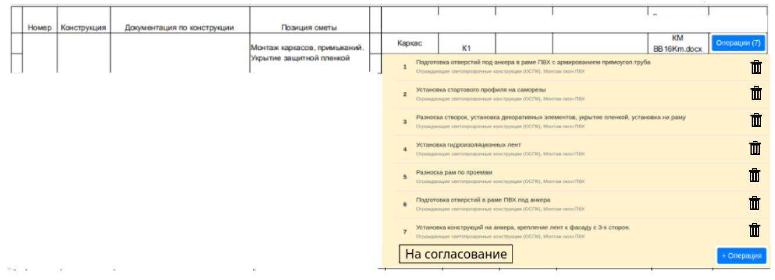
При нажатии “+ Операции” или при нажатии кнопки добавления группе операций вылетает модальное окно со списком операций для выбора из тех, которые в списке отсутствуют. Удаление по выделенным галкам. Кнопка выделить всё. Инвертировать.
Там же можно добавить недостающую и убрать лишнюю индивидуально по этому изделию.
- Вся основная документация привязывается к конструкции, но Инженер ПТО может прикладывать при необходимости документацию (чертежи, фото, видео) к конкретным изделиям и операциям, которые будут задействованы в реализации конструкций
  - После проверки правильности состава работ конструкция помечается как «спланированная»
  - Работа может быть начата по готовности отдельных конструкций к производству. Триггер на операцию во времени.
- По готовности – когда все конструкции «спланированы» – проект согласовывается с заказчиком. Спланированные конструкции согласовываются с заказчиком и запускаются в работу по мере их готовности.
Важное замечание! В конструкторе проектов мы устанавливаем последовательность выполнения операций по конструкциям, а время старта выставляется в планировщике на основании уточненных графиков поставки материалов. При этом может возникнуть ввод дополнительных операции которые влияют на дату и время старта. Поэтому необходимо предусмотреть механизм ввода операций в планировщике.

Обновленная версия!
Обновлённая спецификация Конструктора проектов (КП) с учётом всех документов и уточнений, включая:
- Справочник операций (Справочник_Операции_2026.xlsx),
- Описание пути проекта (Копия Описание_пути_проекта_с_правками.docx),
- Форму договора подряда (Форма договора Подряда для Орбиты (1).docx),
- И ключевые уточнения по условно согласованным захваткам, графику поставок, авансу и статусам изделий.

🧩 Спецификация Конструктора проектов (КП) — финальная спецификация (MVP)

🔹 Цель КП
Сформировать полную технико-экономическую модель проекта, достаточную для:
- автоматического расчёта стоимости и аванса,
- генерации ГПР (Приложение №3),
- запуска работ по мере готовности конструкций.

🔹 1. Ввод исходных данных

1.1. Смета от Заказчика
- Вводится «как есть»: наименования, объёмы, цены.
- Для каждой позиции указывается Вид работ → привязка к Направлению (например: Монтаж Алюминиевых витражей / Перегородки из фасадного алюминия).
- Смета становится основой для Приложения №1.

1.2. Проектная документация
- Ссылки на чертежи (АР, КМ), ТЗ, ППР загружаются в систему.
- Привязываются к конструкциям и изделиям.

🔹 2. Создание конструкций и изделий

2.1. Конструкции
- Обязательные поля:
  - Наименование*,
  - Захватка*,
  - Оси*,
  - Высотные отметки*,
  - Этаж,
  - Позиция сметы*.
- Каждая конструкция привязана к одной или нескольким позициям сметы.

2.2. Изделия
- Обязательные поля:
  - Изделие*,
  - Маркировка*,
  - Высота/длина/вес*,
  - Ед. изм.*,
  - Количество*.
- Все изделия получают статус: «не готово к планированию», пока не заполнены все обязательные поля.
💡 Без статуса «готово к планированию» невозможно назначить операции.

🔹 3. Назначение операций

3.1. Автоматическое назначение
- По комбинации: Позиция сметы + Вид работ + Изделие → система предлагает операции из Справочника операций.

Операции уже содержат из Справочника операций:

.a. [Колонка: Источник] Этап проекта (10–50) ← колонка «Этап проекта»

.b. [Колонка: Источник] Нормативы ← колонка «План. норматив мин./ед.изм.»

.c. [Колонка: Источник] Триггеры (например: «если высота > 2 м → монтаж подмостей») ← колонка «Тригер»

.d. [Колонка: Источник] Требования к исполнителю ← колонка «Min к-во исполнителей», «Вес на Ед.изм.», «Площадь по нормативу, м²»

[Колонка: Примечание]

• Все данные читаются из Справочника операций динамически

• При изменении Справочника — все проекты получают обновлённые триггеры автоматически

3.2. Ручное редактирование
- Инженер ПТО может:
  - Добавить недостающие операции,
  - Удалить лишние,
  - Создать новую операцию (если её нет в справочнике).

3.3. Визуальная индикация статуса
Цвет кнопки «Операции (N)» | Статус
Серый | Изделие незаполнено → нельзя назначать операции
Синий | Все поля заполнены → можно назначать
Голубой | Список операций финализирован → «На согласование»
Жёлтый | Отклонено Заказчиком (с комментарием)
Зелёный | Принято Заказчиком

🔹 4. График поставок и захватки

4.1. Обязательное условие

Старт планирования ГПР (Контур 1) невозможен без согласованных дат поставок по каждому изделию.

СП (Контур 2) активируется кнопкой «Запуск проекта» после настройки КК.

⚠️ Важно:

• ГПР (Контур 1) фиксируется кнопкой «Формирование этапов ГПР» (коэф. 1,0).

• СП (Контур 2) активируется кнопкой «Запуск проекта» (коэф. 1,15/1,3).»

4.2. Источник графика
- Заказчик предоставляет график поставок полностью или частично.
- Если график неполный → Подрядчик дополняет его самостоятельно на основе технологической логики.

4.3. Статус захваток
1. Если график полностью предоставлен и подтверждён Заказчиком → захватки = «Согласованные» (🟢).
2. Если график частично дополнен Подрядчиком → захватки = «Условно согласованные» (🟡).

⚠️ Последствия статуса «Условно согласованные»:
1. Санкции (пени, штрафы) не применяются за срыв сроков.
2. ГПР помечается как «Предварительный».
3. Ответственность за задержку лежит на Заказчике (п. 3.1.4 договора).
4. Буфер времени из КЭ.Э1 (0–100%) применяется к срокам ГПР.

🔹 5. Финализация и согласование

5.1. Статус «спланировано»

1. Конструкция получает статус «Спланировано», когда:

1.a. Все изделия заполнены (статус «Готово к планированию»).

1.b. Все операции назначены и согласованы (кнопка «Операции (N)» = 🟢).

1.c. Указаны захватки и даты поставок.

1.d. КЭ зафиксирован (Э1–Э12) — пре-продакшн завершён.

1.e. Буфер времени из КЭ.Э1 (0–100%) применён к ГПР

5.2. Согласование с Заказчиком
- Заказчик получает список операций по каждой конструкции.
- Может принять или отклонить с комментарием.
- После полного согласования — конструкция готова к запуску.

5.3. Запуск работ
- Работы могут начинаться по мере готовности конструкций (не обязательно ждать весь проект).
- Это позволяет рано начать выполнение и рано получить оплату.

🔹 6. Интеграция с другими модулями
Модуль | Связь с КП
КД (Конструктор договоров) | Использует данные КП для расчёта стоимости, аванса, ГПР
Справочник операций | Источник операций, нормативов, триггеров
ГПР (Приложение №3) | Формируется на основе захваток, очерёдности, дат поставок
Форма «Расчёт стоимости» | Требует, чтобы все конструкции имели статус «спланировано»

🔹 7. Защита от ошибок
- Кнопка «Назначить операции» заблокирована, если изделие не заполнено.
2. Расчёт стоимости и запуск проекта недоступны, если:
2.a. Есть изделия со статусом «не готово к планированию».
2.b. Не указаны даты поставок хотя бы по одному изделию.
2.c. КЭ не зафиксирован (Э1–Э12) — пре-продакшн не завершён.
2.d. Аванс < ТБ_Проектная (СП Контур 1 не прошёл валидацию).
2.e. Буфер времени не зафиксирован в КЭ.Э1

✅ Итог
Эта спецификация обеспечивает:
- Полную техническую проработку до начала работ,
- Гибкость при неполном участии Заказчика,
- Юридическую защиту через статус «условно согласованные захватки»,
- Автоматизацию расчётов и планирования,
- Поэтапный запуск — без ожидания всего проекта.

